Dodatek č. 1

ke smlouvě č. objednatele 29ZA001989, ze dne 5.11. 2018 na akci:
„TDI Oprava mostů na základě mostních prohlídek v km 11,315 - 60,471 ”, se smluvní strany dohodly na uzavření Dodatku č. I v následujícím znění.
Objednatel:
Ředitelství silnic a dálnic ČR se sídlem: Na Pankráci 56, 145 05 Praha 4-Nusle
659 93 390
DIČ: CZ65993390
Osoba jednající jménem zadavatele: xxxxxxxxxxxxxxxxxxxxxxxxxx ředitel
Osoba oprávněná jednat
ve věcech smluvních:  a  FORVIA CZ s.r.o. | xxxxxxxxxxxxxxxxxxxxxxxxxx 7 Podivín
se sídlem | Kolínská 1 ,290 01 Poděbrady  02992485
DIČ: | CZ02992485
osoba jednající jménem zhotovitele: xxxxxxxxxxxxxxxxxxx
ve věcech smluvních: xxxxxxxxxxxxxxxxxxxx
I.Předmét díla:
Předmětem smlouvy je: TDI Oprava mostů na základě mostních prohlídek v km 11,315 - 60,471 Předmět dodatku:
Na základě tohoto dodatku se mění: Konečný termín provádění služeb
Termín plnění: 30.6.2019
Ostatní ujednání
Ostatní práva a závazky, vyplývající z SOD, zůstávají nezměněny.
Dodatek č. I je nedílnou součásti smlouvy 29ZA-001989 a nabývá platnosti a účinnosti dnem podpisu, kterým obě strany potvrzují souhlas se zněním tohoto Dodatku ke smlouvě.
Dodatek č. I je vyhotoven ve 2 stejnopisech a každá smluvní strana obdrží I vyhotovení.
Zhotovitel čestně prohlašuje, že v jeho identifikačních údajích, uvedených ve smlouvě číslo 29ZA-OOI 989 nenastaly žádné změny.
V Podivíně dne: 29. 5. 2019 | V Poděbradech | dne: 29. 5. 2019
Objednatel: | Zhotovitel
xxxxxxxxxxxxxxxxxxxxxxxx | xxxxxx xxxxxkxxx
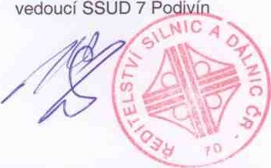vedoucí SSÚD 7 Po

